Отчет по лабораторной работе №8
Основы информационной безопасности
Дворкина Ева, НКАбд-01-22
Содержание

1 Цель работы
Освоить на практике применение режима однократного гаммирования на примере кодирования различных исходных текстов одним ключом

2 Задание
Два текста кодируются одним ключом (однократное гаммирование). Требуется не зная ключа и не стремясь его определить, прочитать оба текста. Необходимо разработать приложение, позволяющее шифровать и дешифровать тексты $P_{1}$ и $P_{2}$ в режиме однократного гаммирования. Приложение должно определить вид шифротекстов $C_{1}$ и $C_{2}$ обоих текстов $P_{1}$ и P2 при известном ключе; Необходимо определить и выразить аналитически способ, при котором злоумышленник может прочитать оба текста, не зная ключа и не стремясь его определить.

3 Теоретическое введение
Исходные данные.
Две телеграммы Центра:
$P_{1}$ = НаВашисходящийот1204
$P_{2}$ = ВСеверныйфилиалБанка
Ключ Центра длиной 20 байт: K = 05 0C 17 7F 0E 4E 37 D2 94 10 09 2E 22 57 FF C8 OB B2 70 54
Шифротексты обеих телеграмм можно получить по формулам режима однократного гаммирования:
$C_{1}=P_{1}⊕K$,
$C_{2}$ = P_2 ⊕ K$. (8.1)
Открытый текст можно найти, зная шифротекст двух телеграмм, зашифрованных одним ключом. Для это оба равенства (8.1) складываются по модулю 2. Тогда с учётом свойства операции XOR
$$1⊕1=0,1⊕0=1\left(8.2\right)$$
получаем:
$$C_{1}⊕C_{2}=P_{1}⊕K⊕P_{2}⊕K=P1⊕P_{2}.$$
Предположим, что одна из телеграмм является шаблоном — т.е. имеет текст фиксированный формат, в который вписываются значения полей. Допустим, что злоумышленнику этот формат известен. Тогда он получает достаточно много пар $C_{1}⊕C_{2}$ (известен вид обеих шифровок). Тогда зная $P_{1}$ и учитывая (8.2), имеем:
$C_{1}⊕C_{2}⊕P_{1}=P_{1}⊕P_{2}⊕P_{1}=P_{2}.\left(8.3\right)$
Таким образом, злоумышленник получает возможность определить те символы сообщения $P_{2}$, которые находятся на позициях известного шаблона сообщения $P_{1}$. В соответствии с логикой сообщения $P_{2}$, злоумышленник имеет реальный шанс узнать ещё некоторое количество символов сообщения $P_{2}$. Затем вновь используется (8.3) с подстановкой вместо P1 полученных на предыдущем шаге новых символов сообщения $P_{2}$. И так далее. Действуя подобным образом, злоумышленник даже если не прочитает оба сообщения, то значительно уменьшит пространство их поиска. [1]

4 Выполнение лабораторной работы
Я выполняла лабораторную работу на языке программирования Python, используя функции, реализованные в лабораторной работе №7.
Используя функцию для генерации ключа, генерирую ключ, затем шифрую два разных текста одним и тем же ключом (рис. 1).
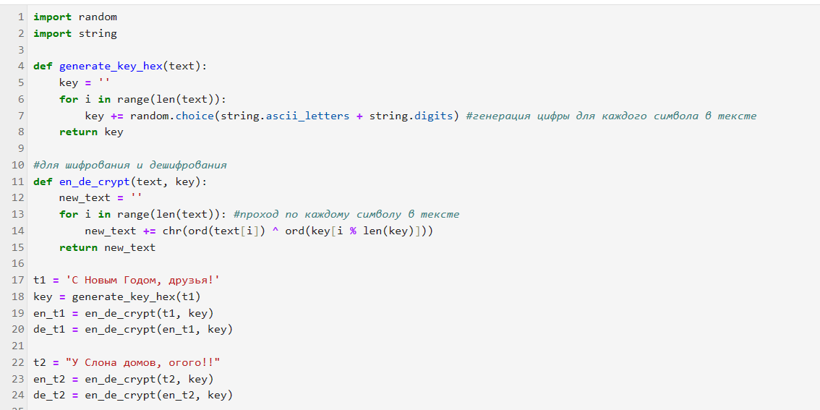
Рис. 1: Шифрование двух текстов
Расшифровываю оба текста сначала с помощью одного ключа, затем предполагаю, что мне неизвестен ключ, но извествен один из текстов и уже расшифровываю второй, зная шифротексты и первый текст (рис. 2).
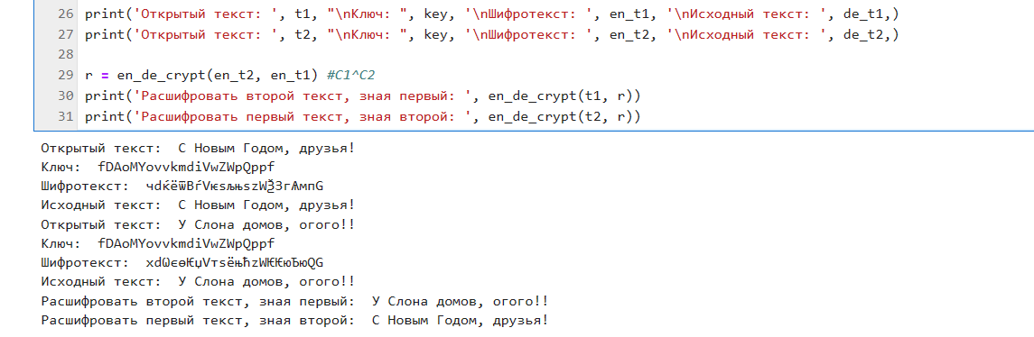
Рис. 2: Результат работы программы
Листинг программы 1
import random
import string
def generate_key_hex(text):
key = ''
for i in range(len(text)):
key += random.choice(string.ascii_letters + string.digits) #генерация цифры для каждого символа в тексте
return key
#для шифрования и дешифрования
def en_de_crypt(text, key):
new_text = ''
for i in range(len(text)): #проход по каждому символу в тексте
new_text += chr(ord(text[i]) ^ ord(key[i % len(key)]))
return new_text
t1 = 'С Новым Годом, друзья!'
key = generate_key_hex(t1)
en_t1 = en_de_crypt(t1, key)
de_t1 = en_de_crypt(en_t1, key)
t2 = "У Слона домов, огого!!"
en_t2 = en_de_crypt(t2, key)
de_t2 = en_de_crypt(en_t2, key)
print('Открытый текст: ', t1, "\nКлюч: ", key, '\nШифротекст: ', en_t1, '\nИсходный текст: ', de_t1,)
print('Открытый текст: ', t2, "\nКлюч: ", key, '\nШифротекст: ', en_t2, '\nИсходный текст: ', de_t2,)
r = en_de_crypt(en_t2, en_t1) #С1^C2
print('Расшифровать второй текст, зная первый: ', en_de_crypt(t1, r))
print('Расшифровать первый текст, зная второй: ', en_de_crypt(t2, r))

5 Ответы на контрольные вопросы
- Как, зная один из текстов ($P_{1}$ или $P_{2}$), определить другой, не зная при этом ключа? - Для определения другого текста ($P_{2}$) можно просто взять зашифрованные тексты $C_{1}⊕C_{2}$, далее применить XOR к ним и к известному тексту: $C_{1}⊕C_{2}⊕P_{1}=P_{2}$.
- Что будет при повторном использовании ключа при шифровании текста? - При повторном использовании ключа мы получим дешифрованный текст.
- Как реализуется режим шифрования однократного гаммирования одним ключом двух открытых текстов? - Режим шифрования однократного гаммирования одним ключом двух открытых текстов осуществляется путем XOR-ирования каждого бита первого текста с соответствующим битом ключа или второго текста.
- Перечислите недостатки шифрования одним ключом двух открытых текстов - Недостатки шифрования одним ключом двух открытых текстов включают возможность раскрытия ключа или текстов при известном открытом тексте.
- Перечислите преимущества шифрования одним ключом двух открытых текстов - Преимущества шифрования одним ключом двух открытых текстов включают использование одного ключа для зашифрования нескольких сообщений без необходимости создания нового ключа и выделения на него памяти.

6 Выводы
В ходе лабораторной работы были освоины на практике навыки применения режима однократного гаммирования на примере кодирования различных исходных текстов одним ключом.

Список литературы
1. Кулябов Д. С. Г.М.Н. Королькова А. В. Лабораторная работа № 8. Элементы криптографии. Шифрование (кодирование) различных исходных текстов одним ключом [Электронный ресурс]. 2023. URL: https://esystem.rudn.ru/pluginfile.php/2293724/mod_resource/content/2/008-lab_crypto-key.pdf.

